Urząd Miejski w Śremie, Pl.20 Października 1, 63-100 Śrem
tel. 61 28 35 225; mail: umiejski@srem.pl

O G Ł O S Z E N I E O P R Z E T A R G U

Na podstawie art. 38 ust. 1 i 2 ustawy z dnia 21 sierpnia 1997 r. o gospodarce nieruchomościami (tj. Dz. U. z 2016 r. poz. 2147 ze zm.), oraz Rozporządzenia Rady Ministrów z 14 września 2004 r. w sprawie sposobu i trybu przeprowadzania
przetargów oraz rokowań na zbycie nieruchomości (tj. Dz. U. z 2014 r. poz. 1490).

B U R M I S T R Z Ś R E M U
O G Ł A S Z A

pierwszy publiczny nieograniczony przetarg ustny na sprzedaż nieruchomości niezabudowanej, położonej w Śremskim Parku Inwestycyjnym – Obszar Zachodni, w granicach podstrefy Śrem - Wałbrzyskiej Specjalnej Strefy Ekonomicznej

numer geodezyjny | powierzchnia  nieruchomości | numer KW | cena /netto/  wywoławcza | wadium
2467/8  2467/10 | 0.7269 ha | PO1M/00052171/9 | 302 700,00 zł | 30 000,00 zł

- Nieruchomość położona jest w granicach podstrefy Śrem Wałbrzyskiej Specjalnej Strefy Ekonomicznej, objęta jest miejscowym planem zagospodarowania przestrzennego /uchwała Rady Miejskiej w Śremie z dnia 26 stycznia 2017 r.
nr 283/XXX/2017/, zgodnie z którym przeznaczona jest pod teren obiektów produkcyjnych, składów i magazynów, oznaczony w planie symbolem 2P.
Przez nieruchomość przebiegają podziemne sieci gazowe g125 i gA100,
w odniesieniu do których dział III księgi wieczystej nie wykazuje obciążeń służebnością przesyłu. Istniejący wpis w dziale III księgi wieczystej dotyczy służebności przesyłu na rzecz Enea Operator Sp. z o.o.
- Warunki sprzedaży:
- Nabywca poniesie wszelkie koszty zawarcia umowy;
- Koszty okazania granic lub wznowienia punktów granicznych obciążają nabywcę;
- Zawarcie umowy kupna-sprzedaży nastąpi pod warunkiem nieskorzystania
z prawa pierwokupu przez Wałbrzyską Specjalną Strefę Ekonomiczną Invest-Park Sp. z o.o.
- Nabywca zobowiązuje się w myśl art. 62 ustawy o gospodarce nieruchomościami do rozpoczęcia zabudowy w terminie do 30 czerwca 2018 r. oraz do zakończenia zabudowy w stanie surowym zamkniętym w terminie
do 31 grudnia 2019 r.;
- Gmina Śrem zastrzega sobie prawo odkupu nieruchomości na okres
5-ciu lat od daty sprzedaży nieruchomości, przy czym skorzystanie przez gminę z tego prawa nastąpić może w przypadku niedotrzymania przez nabywcę terminu rozpoczęcia zabudowy nieruchomości. Odkup nastąpi na warunkach określonych w art. 594 Kc. Prawo odkupu nieruchomości na rzecz gminy ujawnione zostanie w księdze wieczystej.
- Nabywca zobowiązuje się do zapłaty gminie Śrem kary umownej
w wysokości 50 000,00 zł (słownie: pięćdziesiąt tysięcy złotych 00/100) w razie niewywiązania się z terminu zabudowy. Nabywca podda się egzekucji zgodnie
z art. 777 § 1 pkt 5 Kpc a gmina Śrem będzie mogła prowadzić egzekucję
na podstawie aktu notarialnego. Wystąpienie o nadanie aktowi klauzuli wykonalności nastąpi w terminie do 30 czerwca 2020 roku.
- Pierwszy przetarg odbędzie się w dniu 6 lipca 2017 r. o godz. 13:00
w Urzędzie Miejskim w Śremie, ul. Plac 20 Października 1, pokój nr 24.
- Warunki przetargu:
- W przetargu mogą wziąć udział osoby, które wpłacą wadium /30.000,00zł/ pod tytułem: „przetarg – ŚPI Zachodnie, działki 2467/8 i 2467/10” na rachunek Urzędu Miejskiego w Śremie prowadzony przez SBL Śrem nr: 95 9084 0003 2102 0013 0521 0008 w terminie do dnia 3 lipca 2017 r.;
- Uczestnicy przetargu zobowiązani są przedłożyć komisji przetargowej: dowód wpłaty wadium, dowód tożsamości oraz odpowiednie dokumenty potwierdzające zdolność do reprezentacji innych osób, (pełnomocnictwo);
- Nabycie nieruchomości przez cudzoziemca w rozumieniu ustawy z dnia
24 marca 1920 r. o nabywaniu nieruchomości przez cudzoziemców (tj. Dz. U.
z 2014 r. poz. 1380) wymaga uzyskania zezwolenia Ministra Spraw Wewnętrznych. W przypadku nieuzyskania zezwolenia przed zawarciem aktu notarialnego wpłacone wadium przepada na rzecz Gminy;
- Przetarg jest ważny bez względu na liczbę uczestników przetargu, jeżeli przynajmniej jeden uczestnik zaoferuje co najmniej jedno postąpienie powyżej ceny wywoławczej;
- Wadium wpłacone przez uczestnika przetargu, który przetarg wygra, zostanie zaliczone na poczet ceny nabycia nieruchomości. Pozostałym uczestnikom przetargu wadium zostanie zwrócone niezwłocznie po rozstrzygnięciu przetargu przelewem na podane konto bankowe;
- Wylicytowana cena sprzedaży nieruchomości podlega zapłacie do dnia zawarcia umowy, którego termin zostanie ustalony najpóźniej w ciągu 21 dni
od rozstrzygnięcia przetargu. Uchylenie się nabywcy wyłonionego w przetargu od zawarcia umowy w wyznaczonym terminie skutkować będzie przepadkiem wpłaconego wadium na rzecz Gminy;
- Do ceny sprzedaży ustalonej w licytacji zostanie doliczony 23% podatek VAT.
- Ogłaszający ma prawo z uzasadnionej przyczyny do odwołania ogłoszonego przetargu w formie właściwej dla jego ogłoszenia. Ogłoszenie o przetargu zostaje zamieszczone na tablicy ogłoszeń Urzędu Miejskiego w Śremie, na stronie internetowej: www.srem.pl (BIP), w prasie lokalnej oraz krajowej – elektronicznej
na: www.monitorurzedowy.pl, www.otoprzetargi.pl.
- Dodatkowych informacji na temat trybu, zasad i warunków przetargu udzielają pracownicy Zespołu Gospodarki Nieruchomościami Urzędu Miejskiego w Śremie
w godzinach pracy Urzędu lub telefonicznie pod nr 61 28 47 134. Szczegółowych informacji na temat możliwości inwestycyjnych na działce objętej sprzedażą udzielają pracownicy Zespołu Planowania Przestrzennego Urzędu Miejskiego
w Śremie w godzinach pracy Urzędu oraz telefonicznie pod nr tel. 61 28 47 131.

mapa ewidencyjna
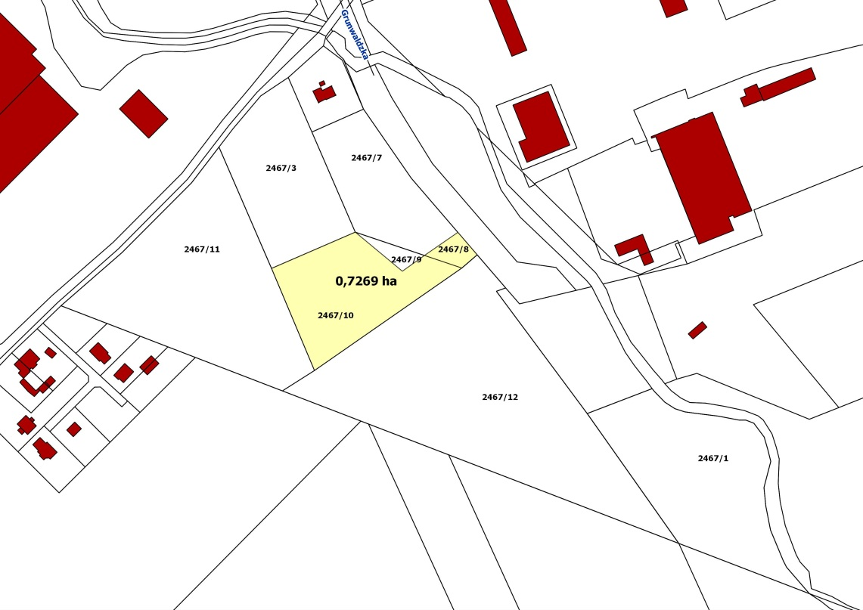

ortofoto mapa
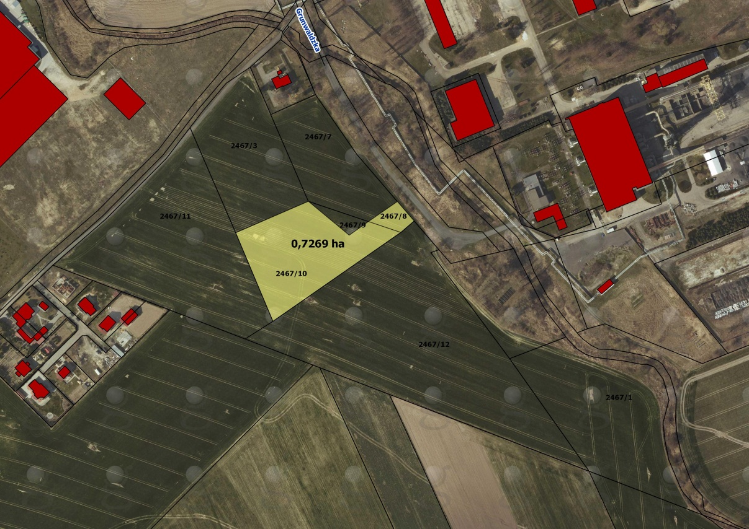

Ogłoszenie wywieszono dnia …. ………….………. 2017 r.
Ogłoszenie zdjęto dnia …. ………….………. 2017 r.

